ДЕРЖАВНІ БУДІВЕЛЬНІ НОРМИ УКРАЇНИ

Проектування

ПОЛІГОНИ ЗІ ЗНЕШКОДЖЕННЯ
ТА ЗАХОРОНЕННЯ ТОКСИЧНИХ ВІДХОДІВ

Основні положення проектування
ДБН В.2.4-4:2010

Київ
Міністерство регіонального розвитку та будівництва України

2010

ДЕРЖАВНІ БУДІВЕЛЬНІ НОРМИ УКРАЇНИ

Проектування

ПОЛІГОНИ ЗІ ЗНЕШКОДЖЕННЯ
ТА ЗАХОРОНЕННЯ ТОКСИЧНИХ ВІДХОДІВ

Основні положення проектування
ДБН В.2.4-4:2010

Київ
Мінрегіонбуд України
2010

ПЕРЕДМОВА

1РОЗРОБЛЕНО: Дочірнє підприємство "Науково-дослідний та проектний інститут
"Донецький ПромбудНДІпроект" державного акціонерного товариства "Будівельна компанія "Укрбуд"
РОЗРОБНИКИ: Ю. Чернишев, канд. техн. наук(науковий керівник);
М. Фролова, канд. техн. наук (відповідальний виконавець);
Н. Хрипун, канд. техн. наук; Т. Меньшикова; О. Саніна
ЗАУЧАСТЮ: Український науково-технічний центр "Енергосталь"
(А. Дунаєв; А. Рижавський, канд. техн. наук; А. Касимов,
канд. техн. наук)
ДУ "Інститут гігієни та медичної екології ім. О. М. Марзєєва АМНУ"
(В. Станкевич, д-р. мед. наук; І. Какура, канд. біолог, наук; А. Костенко, канд. мед. наук)
Державна екологічна академія післядипломної освіти та управління (І. Крайнов, д-р техн. наук)
2 ПОГОДЖЕНО: Міністерство охорони навколишнього природного середовища України (лист №5423/09/10-10 від 23.03.2010 р.) Міністерство охорони здоров'я України (лист № 05.01-11 - 16/1686 від 25.12.2009р.)
Міністерство України з питань надзвичайних ситуацій та у справах захисту населення від наслідків Чорнобильської катастрофи (лист № 04-794/37 від 26.01.2010 р.) Міністерство промислової політики України (лист № 12/5-4- 299 від 01.09.2009р.)
3 ЗАТВЕРДЖЕНО ТА | наказ Міністерства регіонального розвитку та будівництва України
НАДАНО | від 03.08.2010 р. № 294
ЧИННОСТІ: | зі скасуванням в Україні СНиП 2.01.28-85

ДЕРЖАВНІ БУДІВЕЛЬНІ НОРМИ УКРАЇНИ
Проектування
ПОЛІГОНИ ЗІ ЗНЕШКОДЖЕННЯ ТА ЗАХОРОНЕННЯ ТОКСИЧНИХ ВІДХОДІВ
Основні положення проектування
ДБН В.2.4-4:2010
На заміну СНиП2.01.28-85
Чинні від 2011-01-01

СФЕРА ЗАСТОСУВАННЯ
  - Цей документ встановлює норми проектування нового будівництва, реконструкції й рекультивації полігонів зі знешкодження, довгострокового зберігання або захоронення токсичних відходів (далі - ТВ) незалежно від місця їх утворення.
  - Норми не поширюються на проектування полігонів захоронення радіоактивних відходів, полігонів твердих побутових відходів та накопичувачів нетоксичних промислових відходів.

НОРМАТИВНІ ПОСИЛАННЯ
У цих нормах є посилання на такі нормативно-правові акти та нормативні документи.
Закон України від 26.06.1991р. № 1264-ХІІ Про охорону навколишнього природного середовища
Закон України від 16.11.1992р. № 2780-ХІІ Про основи містобудування Закон України від 19.11.1992р. № 2801-XII Основи законодавства України про охорону здоров'я
Закон України від 03.02.1993р. № 2974 Про цивільну оборону України
Закон України від 24.02.1994р. № 4004-12 Про забезпечення санітарного та епідеміологічного благополуччя населення
Закон України від 14.10.1994р. № 208/94-ВР Про відповідальність підприємств, їх об'єднань, установ та організацій за правопорушення у сфері містобудування
Закон України від 09.02.1995 № 45/.95-ВР Про екологічну експертизу Закон України від 05.04.1998р. №187/98-ВР Про відходи
Закон України від 05.04.1998р. № 1393-XIV Про вилучення з обігу, переробку, утилізацію, знищення або подальше використання неякісної та небезпечної продукції
Закон України від19.03.1999р.№534-XIV Про ратифікацію Конвенції про оцінку впливу на навколишнє середовище у транскордонному контексті
Закон України від 20.04.2000р. № 1699-ІП Про планування і забудову територій
Закон України від 08.06.2000р. № 1809 Про захист населення і територій від надзвичайних ситуацій техногенного та природного характеру
Закон України від 18.01.2001р. № 2245-ІІІ Про об'єкти підвищеної небезпеки Закон України від 24.06.2004 р.№1859 Про правові засади цивільного захисту
Постанова КМУ від30.03.1998 р.№391 Про затвердження Положення про державну систему моніторингу довкілля
Постанова КМУ від 13.07.2000 р. № 1120 Про затвердження Положення про контроль за транскордонними перевезеннями небезпечних відходів та їх утилізацією/видаленням і Жовтого та Зеленого переліків відходів
Постанова КМУ від 20.05.2009 p. № 489 Про затвердження Порядку надання вихідних даних для проектування об'єктів містобудування
Наказ Мінекобезпеки України від 14.01.1999 р. № 12 Про затвердження Інструкції про зміст і складання паспорта місць видалення відходів
Наказ Держспоживстандарту України від 01.02.2005 р. №28 Перелік продукції, що підлягає обов'язковій сертифікації в Україні
Наказ МНС України від 15.05.2006 р. № 288 Про правила улаштування, експлуатації та технічного обслуговування систем раннього виявлення надзвичайних ситуацій та оповіщення людей у разі їх виникнення
Наказ Мінекобезпеки України від 28.06.2006 р. № 309 Нормативи гранично-допустимих викидів забруднюючих речовин із стаціонарних джерел
ДСанПіН2.2.7.029-99 Гігієнічні вимоги щодо поводження з промисловими відходами та визначення їх класу небезпеки для здоров'я населення
ДСП № 173-96 Державні санітарні правила планування та забудови населених пунктів.
ДСП 201-97 Державні санітарні норми з охорони атмосферного повітря населених пунктів (від забруднення хімічними та біологічними речовинами)
НАПБ А.01.001-2004 Правила пожежної безпеки в Україні
ДБН А.2.1-1-2008 Вишукування, проектування і територіальна діяльність.Вишукування. Інженерні вишукування для будівництва
ДБН А.2.2-1-2003 Проектування. Склад і зміст матеріалів оцінки впливів нанавколишнє середовище(ОВНС) при проектуванні і будівництві підприємств, будинків іспоруд
ДБН А.2.2-3-2004 Проектування. Склад, порядок розроблення, погодження та затвердження проектної документації для будівництва
ДБН В.1.1-5-2000 Будинки і споруди на підроблюваних територіях і просідаючих ґрунтах (Частина 1. Будинки і споруди на підроблюваних територіях)
ДБН В.1.1-7-2002 Захист від пожежі. Пожежна безпека об'єктів будівництва
ДБН В.1.1-12:2006 Будівництво у сейсмічних районах України
ДБН В.1.2-14-2009 Загальні принципи забезпечення надійності та конструктивної безпеки будівель, споруд, будівельних конструкцій та основ
ДБН В 2.3-4-2000 Споруди транспорту. Автомобільні дороги. Частина І. Проектування Частина II. Будівництво
ДБН В.2.4-2-2005 Полігони твердих побутових відходів. Основні положення проектування
ДБН В.2.4-3-2010 Гідротехнічні споруди. Основні положення проектування
ДБН 360-92** Містобудування. Планування та забудова міських і сільських поселень
ДСТУ Б А.2.2-7:2010 Розділ інженерно-технічних заходів цивільногозахисту (цивільної оборони) у складі проектної документації об'єктів. Основні положення
ДСТУ 2195-99 (ГОСТ 17.9.0.2-99) Охорона природи. Поводження з відходами. Технічний паспорт відходу. Склад, вміст, виклад і правила внесення змін
ДСТУ4462.0.01:2005 Охорона природи.Поводження з відходами.Терміни та ввизначення понять
ДСТУ 462.3.01:2006 Охорона природи. Поводження з відходами. Порядок здійснення операцій
ДК 005-96 Державний класифікатор України. Класифікатор відходів
СНиП2.01.28 85 Полигоны по обезвреживанию и захоронению токсичных промышленных отходов. Основные положения по проектированию (Полігони зі знешкодження та захоронення токсичних промислових відходів. Основні положення проектування)
СНиП 2.04.02-84 Водоснабжение. Наружные сети и сооружения (Водопостачання. Зовнішні мережі і споруди)
СНиП 2.04.03-85 Канализация. Наружные сети и сооружения (Каналізація.Зовнішні мережі і споруди)
СНиП3.02.01-87 Земляные сооружения,основания и фундаменты (Земляні споруди, основи і фундаменти)
СНиП ІІ-89-80* Генеральные планы промышленных предприятий (Генеральні плани промислових підприємств)
ГОСТ 12.1.005-88 Система стандартов труда. Общие санитарно- технические требования к воздуху рабочей зоны (Система стандартів праці. Загальні санітарно-технічні вимоги до повітря робочої зони)
ГОСТ 12.4.011-89 Средства защиты работающих. Общие требования и классификация. (Засоби захисту працюючих. Загальні вимоги і класифікація)
ГОСТ 17.4.2.01-81 Охрана природы. Почвы. Номенклатура показателей санитарного состояния (Охорона природи. Ґрунти. Номенклатура показників санітарного стану) СН 551-82
Инструкция по проектированию и строительству противофильтрационных устройств и з полиэтиленовой пленки для искусственных водоемов (Інструкція з проектування і будівництва протифільтраційних пристроїв з поліетиленової плівки для штучних водоймищ)
СанПиН 4630-88 Санитарные нормы и правила по охране поверхностных вод от загрязнений (Санітарні норми і правила з охорони поверхневих вод від забруднення)

ТЕРМІНИ ТА ВИЗНАЧЕННЯПОНЯТЬ
  - відходи
Будь-які речовини, матеріали і предмети, що утворилися у процесі виробництва чи споживання, а також товари (продукція), що повністю або частково втратили свої споживчі властивості і не мають подальшого використання за місцем їх утворення чи виявлення і від яких їх власник позбувається, має намір або повинен позбутися шляхом утилізації чи видалення

небезпечні відходи
Відходи,що мають такі фізичні,хімічні,біологічні чи інші властивості,які створюють або можуть створити небезпеку для навколишнього природного середовища і здоров'я людини та які потребують спеціальних методів і засобів поводження зними

токсичні відходи(ТВ)
Це різновид небезпечних відходів, які характеризуються вмістом речовин із такими властивостями, що можуть створити небезпеку для живих організмів як безпосередньо під час контакту з ними, так і в майбутньому (згідно з ДСТУ 4462.0.01)

поводження з відходами
Дії, спрямовані на запобігання утворенню відходів, їх збирання, перевезення, зберігання, оброблення, утилізування, видалення, знешкодження і захоронення, зокрема контролювання за цими операціями та наглядання за місцями видалення

знешкодження відходів
Зменшення чи усунення небезпечності відходів шляхом механічного чи фізико-хімічного оброблення, чи біологічного оброблення або захоронення

термічне знешкодження токсичнихвідходів
Процес температурного розпаду або окиснення токсичних компонентів відходів з утворенням нетоксичних або малотоксичних продуктів у вигляді твердих компонентів, газів, золи і залежно від вигляду і складу відходів здійснюється методами рідкофазного окиснення, гетерогенного каталізу, піролізу тощо [1, 2]

утилізація відходів
Використання відходів як вторинних матеріальних чи енергетичних ресурсів

видалення відходів
Здійснення операцій із відходами, що не призводять до їх утилізації

захоронення відходів
Остаточне розміщення відходів при їх видаленні у спеціально відведених місцях чи на об'єктах так, щоб довгостроковий шкідливий вплив відходів на навколишнє природне середовище та здоров'я людини не перевищував установлених нормативів (згідно з ДСанПіН 2.2.7.029-99).

об'єкти поводження з відходами
Місця чи об'єкти, що використовуються для збирання, зберігання, оброблення, утилізації, видалення, знешкодження та захоронення відходів

спеціально відведені місця чиоб'єкти
Місця чи об'єкти (місця розміщення відходів, сховища, полігони, комплекси, споруди, ділянки надр тощо), на використання яких отримано дозвіл спеціально уповноважених органів на видалення відходів чи здійснення інших операцій звідходами

розміщення відходів
Зберігання та захоронення відходів у спеціально відведених для цього місцях чи об'єктах

полігони токсичних відходів(ПТВ)
Спеціальні інженерно-технологічні споруди, призначені для приймання і централізованого поводження з ТВ, утвореними в різних галузях господарської діяльності

оброблення (перероблення)відходів
Здійснення будь-яких технологічних операцій, пов'язаних із зміною фізичних, хімічних чи біологічних властивостей відходів, з метою підготовки їх до екологічно безпечного зберігання, перевезення, утилізації чи видалення

рекультивація
Роботи, спрямовані на довготривалу консервацію або повну ліквідацію об'єкту і наслідків його діяльності з приведенням територій до природного стану. Здійснюються у декілька етапів, одним із яких є відновлення порушених ґрунтових покривів та організація зелених насаджень

карта
Частина території ПТВ, призначена для захоронення токсичних відходів визначеного класу небезпеки на період часу не більше ніж два роки.

ЗАГАЛЬНІ ПОЛОЖЕННЯ
  - ПТВ призначені для мінімізації негативного впливу на довкілля токсичних відходів, що утворюються в сфері виробництва та споживання, шляхом їх знешкодження, довготривалого зберігання або захоронення відповідно до Закону України № 187/98-ВР від05.04.1998.
Захоронення високотоксичних компонентів (речовин) здійснюють у сертифікованій і дозволеній тарі для довгострокового зберігання даного виду або групи речовин у сховищах підвищеної міцності з застосуванням спеціальних заходів за окремими проектами з урахуванням специфіки території (сейсмічності, наявності підроблюваних територій тощо.)
  - ПТВ повинні забезпечувати санітарно-епідеміологічне благополуччя населення, безпеку навколишнього природного середовища, не впливати на розвиток небезпечних інженерно-геологічних та інших процесів і явищ відповідно до Законів України: № 1264-ХІІ від 26.06.1991; № 4004-12 від 24.02.1994; № 534-XIV від 19.03.1999; № 2245-ІІІ від11.06.2003.
  - Кількість і потужність полігонів визначаються місцевими органами (самоврядування або виконавчої влади) на підставі техніко-економічних обґрунтувань та передпроектної проробки у відповідності з чинними нормативно-правовимидокументами.
  - Перелік (найменування) промислових відходів, що передбачається обробляти, зберігати або захоронити на відповідному ПТВ, повинен відповідати Державному класифікатору ДК 005-96, Жовтому та Зеленому переліку небезпечних відходів згідно з Постановою КМУ від 13.07.2000 № 1120, Директивами ЄС 75/442/ЄЕС, 91/689/ЄЕС[3,4].
  - Токсичні відходи, для яких відсутні відповідні технології утилізації, становлять найбільшу небезпеку для довкілля і здоров'янаселення.
  - Токсичні відходи в залежності від ступеня впливу на здоров'я людини відносяться до класів небезпеки:
- - відходи надзвичайно небезпечні;
- - відходи високо небезпечні;
- - відходи помірно небезпечні;
- - відходи мало небезпечні.
Клас небезпеки відходів визначає спосіб поводження з ними.
  - Фізико-хімічні та токсикологічні характеристики інгредієнтів відходів, а також фізико-хімічні та токсикологічні властивості інгредієнтів, для визначення класу небезпеки відходів слід приймати згідно з ДСанПіН 2.2.7.029, ГОСТ12.1.005.
  - Токсичні відходи приймаються ПТВ для оброблення, зберіганняабо захоронення за умови наявності технічного паспорта відходу відповідно дочинних нормативно-правових документів, що регулюють це питання. Промислове підприємство має розробити на кожен вид відходів технічний паспорт відповідно до вимог ДСТУ 2195 (ГОСТ 17.9.0.2) (із зазначенням технологічного процесу при одержанні відходів, їх кількості, характеристик), ДСТУ 4462.3.01 та інструкції згідно з наказом Міністерства охорони навколишнього природного середовища України від 14.01.1999 р. № 12.
  - Замовник проекту полігона зі знешкодження, утилізації, зберігання та захоронення токсичних відходів надає розробнику проекту вихідні матеріали відповідно до Постанови КМУ № 489 від 20.05.2009p.:
- рішення компетентного органу про землевідведення для будівництва ПТВ;
- завдання на проектування;
- містобудівні умови і обмеження забудови земельної ділянки;
- технічні умови з інженерного забезпечення об'єкта, зокрема водопостачання, каналізації, тепло-,енерго- та газопостачання, радіофікації, зовнішнього освітлення, відведення зливових вод, телефонізації, диспетчеризації, пожежної та техногенної безпеки;
  - "Акт вибору майданчика" або "Акт обстеженнямайданчика";
  - рішення виконавчого органу місцевого самоврядування про надання дозволу на будівництво відповідно до Законів України: № 2780-ХІІ від 19.11.1992; № 208/94-ВР від14.10.1994;
  - ситуаційний план місця розташування полігона в масштабі 1:2000 - 1:25000;
  - наявні топографічні плани;
  - наявні висновки щодо інженерно-геологічних, гідрологічних та екологічних умов (особливостей) території;
  - перелік видів (категорій) токсичних відходів за класами небезпеки з орієнтовними якісними (агрегатний стан, водорозчинність, сумісність при тривалому зберіганні та захороненні тощо) та кількісними показниками, орієнтовну динаміку приймання тощо;
  - відомості про умови транспортування та зберігання відходів.
Склад, порядок розроблення, погодження і затвердження проектної документації для будівництва, реконструкції і рекультивації ПТВ повинні відповідати вимогам ДБН А.2.2-3.
  - На ділянці території, виділеної під ПТВ, повинні бути виконані комплексні інженерні вишукування, які включають топогеодезичну зйомку, геологічні, гідрогеологічні, гідрологічні, екологічні згідно з ДБН А.2.1-1 та санітарно-гігієнічні дослідження згідно з ДБНА.2.2.1.
Інженерні дослідження виконуються, як правило,за два етапи. На першому етапі - з метою обґрунтування вибору ділянки розміщення ПТВ за варіантами, на другому - з метою одержання вихідних даних для розроблення необхідної проектної документації. Склад і обсяг інженерних досліджень установлюються технічним завданням. Для полігонів токсичних відходів усіх класів небезпеки виконується оцінка впливу на навколишнє середовище відповідно до вимог ДБН А.2.2-1.
  - У складі полігона рекомендовано передбачити:
  - господарську зону для розміщення адміністративних (управлінських), допоміжних споруд,дорожньої інфраструктури,інших споруд,що забезпечують безпечне функціонування ПТВ;
  - виробничу зону з виробничим майданчиком із знешкодження (оброблення), ділянками для довгострокового зберігання та захоронення відходів;
  - санітарно-захисну зону.
Примітка1. Довгострокове зберігання токсичних відходів здійснюється у тому випадку, коли є вірогідність у майбутньому їх використати як вторинну сировину.
Примітка2. Ділянка захоронення токсичних відходів є територією,на якій розміщені спеціально обладнані карти (котловани), в які роздільно складуються токсичні тверді відходи за класами небезпеки та сумісністю.
  - Перелік токсичних відходів, що приймають на ПТВ,визначається регіональними контролюючими органами з урахуванням промислових виробництв, існуючих у конкретній місцевості, а також видів відходів, що потребують видалення.
  - Токсичні відходи, незалежно від агрегатного стану та властивостей, приймаються на полігон у спеціальній тарі, яка сертифікована відповідно до чинних нормативно-правових документів, і відповідає вимогам екологічної та санітарно-епідеміологічноїбезпеки.
  - Допускається приймання на ПТВ інших видів промислових і будівельних відходів за окремими дозволами з місцевими органами екологічного та санітарно-епідеміологічного нагляду.
  - Прийому на полігони не підлягають відходи, для яких в Україні існують діючі промислові технології утилізації (відсутність технологій утилізації в кожному конкретному випадку повинна бути підтверджена відповідним центральним органом виконавчої влади).

УМОВИ РОЗМІЩЕННЯ ПТВ
  - Розміщення полігонів токсичних відходів повинно здійснюватися за територіальним принципом з отриманням дозволів санітарно-епідеміологічних, природоохоронних органів та з урахуванням техногенного навантаження на навколишнє середовище. ПТВ мають бути включені до проектів районного планування при розробленні генпланів населених пунктів згідно із Законом України № 1699-ІII від20.04.2000.
  - Довгострокове зберігання або захоронення токсичних відходів повинно здійснюватися з вжиттям усіх необхідних заходів з екологічної та санітарно-епідеміологічної безпеки та заходів щодо усунення можливості попадання токсичних інгредієнтів у навколишнє середовище і погіршення умов проживання населення.
  - Нахил території полігона в напрямку населених місць, промислових підприємств,сільськогосподарських угідь і водостоків не повинен перевищувати 1%.
  - ПТВ слід розміщувати:
- на землях несільськогосподарського призначення або непридатних для сільського господарства, або на сільськогосподарських землях гіршої якості, не зайнятих зеленими насадженнями (особливо лісами 1-ї групи);
- у вироблених просторах кар'єрів та відпрацьованих родовищах як закладні суміші з урахуванням вимог екологічної, санітарно-епідеміологічної безпеки та охоронипраці;
- з підвітряної сторони (для вітрів переважного напрямку) стосовно населених пунктів, зон відпочинку та інших місць масового перебування населення;
- поза межами водоохоронних зон, зон підтоплення, та санітарно- захисних зон прилеглих об'єктів;
- нижче місць водозаборів питної води, рибних господарств, місць нересту, масового нагулу і зимувальних ямриби;
- відповідно до гідрогеологічних умов, як правило, на ділянках із слабкофільтруючими ґрунтами (глиною, суглинками, сланцями), з заляганням ґрунтових вод при їх невеликому підйомі, з урахуванням підйому води при експлуатації полігона не менше ніж 2 м від нижнього рівня захоронення відходів (у випадках несприятливих гідрогеологічних умов на обраному майданчика) необхідно передбачити інженерні заходи, що забезпечують необхідне зниження ґрунтових вод;
7) на територіях залягання підземних вод на глибині більше 20 м, що мають природну захищеність і перекриті породами з коефіцієнтом фільтрації не більше ніж 10-6 м/добу. Основа дна полігона повинна розміщуватись не менше ніж 4 м від найвищого прогнозного стояння рівня підземних вод. Дно і стінки полігона повинні бути гідроізольованими згідно з вимогами додатка Б;
- на відстані не менше ніж:
- 15 км від аеропортів;
- 3 км від межі курортного пункту (міста),морського узбережжя,відкритих водоймищ господарського призначення; об'єктів, які використовуються з культурно-оздоровчою метою, заповідників, місць відпочинку перелітних птахів;
- 3 км від межі населеного пункту.
Відстані від зазначених вище об'єктів можуть коригуватися за даними моделювання чи розрахунків впливу ПТВ на навколишнє середовище, з обов'язковим погодженням з органами екологічного контролю та установами державної санітарно-епідеміологічної служби.
Матеріали розроблення оцінки впливу на навколишнє середовище повинні відповідати вимогам ДБН А 2.2-1 і містити оцінку впливу на навколишнє природне середовище, умови проживання населення, санітарно-гігієнічний стан та навколишнє техногенне середовище.
При розміщенні полігонів на територіях із наявними ґрунтовими водами в складі проектної документації доцільно виконувати математичну модель гідродинамічного та гідрохімічного стану з оцінкою ймовірного впливу на показники води питного водопостачання населення, яка буде діючою і наперіод проведення моніторингу, що дасть змогу, за необхідності, своєчасно приймати рішення про посилення протифільтраційних заходів.
У залежності від типу зволоження території, на якій розміщується ПТВ, розраховується об'єм утворення фільтрату, розмір ставків-випаровувачів, визначаються методи боротьби з його накопиченням згідно з ДБН А.2.1.-1.
При розміщенні ПТВ на підроблюваних територіях чи в умовах сейсмічного впливу необхідно виконувати вимоги згідно з ДБН В.1.1-5, ДБН В.1.1-12.
  - Розміщення полігонів не дозволяється:
- на площах залягання корисних копалин без погодження з органами, що здійснюють державний нагляд відповідно до законодавства України;
- у небезпечних зонах відвалів породи різних шахт чи збагачувальних фабрик;
- у зонах активного карсту;
- у зонах розвитку тектонічних розломів, зсувів, селевих потоків, снігових лавин, підтоплення та інших небезпечних геологічних процесів, а також на територіях сезонного затоплення;
- у заболочених місцях;
- у зонах живлення підземних джерел питної та мінеральної води;
- у долинах річок (місцях їх затоплення), балках, що мають постійні чи тимчасові водотоки , на ділянках із ґрунтами, що просідають;
- в охоронних зонах водоймищ;
- у зонах санітарної охорони водозаборів, курортів і заповідників;
- на землях, зайнятих чи призначених під зайняття лісами, лісопарками, іншими зеленими насадженнями, що виконують захисні і санітарно-гігієнічні функції і є місцями масового відпочинку населення;
- на резервних територіях для житлового будівництва, розширення промислових підприємств, рекреаційних зон.
  - Влаштування ПТВ на просідаючих ґрунтах допускається за умови повного усунення просідаючих властивостей ґрунтів. Конструктивні рішення відносно споруд полігона рекомендовано приймати з урахуванням класу небезпеки відходів, наявності підроблюваних територій, сейсмічності, варіантних техніко-економічних розрахунків.
  - Розмір ділянки захоронення ПТВ встановлюється виходячи зі строку накопичення відходів впродовж 20-25років.
  - До складу вихідних даних для проектування полігона повинні входити рекомендації про захист карт (котлованів) захоронення від ґрунтових і поверхневих вод, відомості про очисні споруди, місця скидання очищених вод і матеріали інженернихвишукувань.
  - Матеріали інженерних вишукувань повинні відповідати вимогам ДБН А 2.1-1 і містити:
- топографічні плани району будівництва полігона у відведених межах і масштабах, що встановлюються проектною організацією;
- інженерно-геологічну характеристику ґрунтів (на території полігона і зони впливу) до водотриву з заглибленням у нього на 3 м. При заляганні водотриву на глибині більше ніж 25 м глибина геологічних виробок повинна бути не менше ніж на 6 м нижче дна карт. При інженерно-геологічних, інженерно-гідрогеологічних та інженерно-екологічних вишукуваннях повинна забезпечуватися характеристика геофільтраційної будови, тип фільтрації ґрунтових і нижче розташованих підземних вод,потужність водотривкого шару, його фільтраційні властивості. Для виявлення природної захищеності підземних вод і умов проникнення забруднених вод у водоносні горизонти глибина буріння частини свердловин повинна бути: на територіях, складених пухкими та зв'язаними ґрунтами, на 3-5 м нижче рівня підземних вод, що залягають нижче шару регіонально розповсюджених водотривких порід, а на територіях поширення скельових і напів-скельових порід нижче зони слабко вираженої тріщинуватості, тобто до межі залягання монолітних порід, - на 1-2 м нижче її межі;
- дані про кар'єри глин або наявність глин із рекомендаціями щодо їх обробки для доведення до необхідної водонепроникності з метою використання при будівництві ПТВ, а також дані про кар'єри інших будівельних матеріалів (піску, гравію,каменю);
- гідрогеологічну характеристику, що включає опис режиму рівнів ґрунтових вод, коефіцієнти фільтрації ґрунтів, області живлення і області розвантаження ґрунтового потоку, прогноз підвищення рівня ґрунтового потоку та його хімічний склад;
- метеорологічну характеристику в обсязі кліматичного нарису з вказівкою температурного і вітрового режимів, опадів, показників фонового вмісту забруднюючих речовин в атмосферному повітрі, снігового покриву, промерзання ґрунту, випаровуваності з водної поверхні і інтенсивність та кількість випадання річнихопадів;
- дані про водозбірну площу поверхневого стоку та максимальні витрати зливових і талих вод.
  - Місця буріння розвідувальних свердловин повинні бути зафіксовані
на плані, а також вживатися заходи щодо їх ліквідації та тампонажу.

РОЗРАХУНОК ПОТУЖНОСТІ ПТВ
  - Потужність полігона визначається сумарною кількістю токсичних відходів (тис. т), що може бути прийнята полігоном протягом одного року, включаючи відходи, що надходять безпосередньо на ділянки довгострокового зберігання і захоронення відходів, а також відходи, що надходять на вказані ділянки після їхоброблення.
За умови зберігання або захоронення відходів у спеціальній тарі (контейнерах) враховується вага тари (контейнерів).
  - Місткість кожної карти на ділянці захоронення відходів визначається з урахуванням класу небезпеки та орієнтовної кількості кожного виду відходів, що можуть надійти безпосередньо від промислових підприємств, також після оброблення(знешкодження).
6.3. Місткість та умови зберігання токсичних відходів на ділянці довгострокового зберігання повинні визначатися за умови суворого дотримання вимог екологічної та санітарно-епідеміологічної безпеки.

ПЛАНУВАЛЬНІ ТА КОНСТРУКТИВНІ ВИМОГИ
  - Проект полігона згідно з ДБН А 2.2.-3 має складатися з таких розділів:
- загальна пояснювальна записка такреслення;
- технологічний розділ: розрахунок місткості, технологічна схема з урахуванням черговості будівництва, поздовжній і поперечний технологічні розрізи, режим експлуатації, розрахунок потреби в експлуатаційному персоналі, машинах і механізмах, рекомендації щодо рекультивації ділянки після закриття ПТВ;
- охорона праці, протипожежні заходи;
- генеральний план ділянки: вертикальне планування, упорядкування,дороги, спеціальні гідротехнічні споруди (водовідвідні нагірні канави, дамби, водонепроникні основи тощо);
- архітектурно-будівельний розділ;
- санітарно-технічний розділ (опалення та вентиляція, водопостачання та каналізація (зовнішня та внутрішня), тепломеханічна частина, газопостачання згідно з завданням на проектування та вихідними даними);
- електротехнічний розділ;
- основні техніко-економічні показники;
- звідний кошторис;
- оцінка впливу на навколишнє середовище(ОВНС);
- санітарно-захисна зона і система моніторингу;
- санітарно-технічний паспорт полігона;
- інженерно-геологічні та гідрогеологічні дослідження території ПТВ згідно з отриманими вхідними даними до розробки проекту.
  - Основні вимоги при плануванні об'єктів полігона.
    - Функціональне зонування ділянок полігона залежить від призначення і місткості об'єкта, ступеня знешкодження відходів і повинно включати не менше ніж дві зони (господарську і виробничу).
Відстань між будівлями і спорудами зон повинна бути не менше ніж 25 м.
Перелік основних споруд надається у додатку А.
    - У виробничій зоні розміщуються ділянка (контейнерний майданчик) з довгострокового зберігання відходів та ділянка захоронення відходів, на якій розташовано карти для роздільного захоронення відходів за різними класами небезпеки та сумісності, контрольно-регулюючі ставки зливових і дренажних вод, а за необхідності - і ставки-випаровувачі, контрольно-дезінфікуюча ділянка з корпусом механізованого миття машин, виробничий майданчик із знешкодження (оброблення) токсичних відходів, де необхідно переробити ТВ у нерозчинну форму або зневодити та скоротити їх об'єм з метою їх подальшого безпечного довгострокового зберігання абозахоронення.
    - У господарській зоні рекомендується розташовувати:
- адміністративно-господарський корпус із фізико-хімічною лабораторією;
- навіс для спецтехніки й механізмів, які використовуються на полігоні;
- ремонтну майстерню;
- автозаправний пункт і склад паливо-мастильних матеріалів;
- пожежні резервуари;
- котельню;
- автомобільні ваги;
- контрольно-пропускний пункт.
- склад для зберігання матеріалів, призначених для влаштування водонепроникних покриттів при консервації карт;
- наглядові свердловини спостереження для моніторингових досліджень у процесі експлуатації полігона.
Примітка. Будівництво котельні допускається передбачати у разі відсутності інших джерел теплопостачання.
    - Територія ПТВ по периметру повинна мати огорожі з колючого дроту заввишки 2,4 м з пристроєм автоматичної охоронної сигналізації.
На ділянках довгострокового зберігання та захоронення токсичних відходів по їх периметрах, починаючи від огорожі, повинні послідовно розміщатися:
- кільцевий канал;
- кільцеве обвалування заввишки 1,5 м і завширшки по верху 3м;
- кільцева автодорога з удосконаленим капітальним покриттям і в'їздами на ділянку довгострокового зберігання та карт ділянкизахоронення;
- зливовідвідні лотки уздовж дороги чи кювети з облицюванням бетонними плитами.
    - Зовнішній кільцевий канал повинен розраховуватися на 1% забезпеченість витрати води паводку з прилеглої водозбірної площі. Відведення води повинно передбачатися в найближчий водотік тільки після очищення на локальних спорудах.
Вздовж берега обвідного кільцевого каналу створюють смугу озеленення з висадженням деревно-чагарникової рослинності з верби, вільхи зі щільністю одна рослина на 3 м2 та верболозу зі щільністю 1-2 стебла рослини на 1м2.
    - Відведення внутрішніх зливових та талих вод необхідно передбачити в контрольно-регулюючі ставки, що складаються з двох секцій, потужність кожної секції ставка необхідно розраховувати на об'єм максимального добового дощу повторюваністю один раз на 25 років. Освітлені води після контролю необхідно направляти: чисті - на виробничі потреби, за відсутності споживача - у кільцевий канал; забруднені - у ставок-випаровувач, за неможливості його влаштування – у локальні очисніспоруди.
    - Площа ставка-випаровувача визначається виходячи з можливого забруднення 10% середньорічного розрахункового стоку зливових та талих вод з території ділянки захоронення.
    - Якщо за кліматичних умов влаштування природного ставка-випаровувача неможливе, в проекті необхідно передбачити локальні очисні споруди.
    - Ставки-випаровувачі, контрольно-регулюючі ставки та регулюючі водойми повинні мати протифільтраційні екрани. Тип протифільтраційного екрана для забруднених зливових і ґрунтових вод з території ділянки захоронення приймається згідно з класом небезпеки за найбільш токсичною речовиною (або сумі речовин одного класу) у відходах, що складовані у картах, якщо її (їх) вміст у відходах становить не менше ніж 10 % замасою.
Конструкції протифільтраційних екранів та їх застосування наведені в додатку Б.
Улаштування екранів із рулонних листових полімерних (поліетиленових) матеріалів виконують згідно з СН 551-82.
    - За необхідності розміщення ділянки захоронення відходів на території з високим рівнем ґрунтових вод (менше ніж 2 м від дна карт з урахуванням очікуваного підвищення рівня при експлуатації) з коефіцієнтом фільтрації ґрунту не менше ніж 10-5 м/с необхідно виконати дренаж із відведенням води в контрольно-регулюючі ставки дренажних вод.
    - При водопритоці дренажних вод більше ніж 0,1 м3/с і наявності водотриву від поверхні землі на відстані до 25 м по контуру ділянки під кільцевим обвалуванням необхідно передбачити протифільтраційну завісу - глиняну, діафрагму, або з інших гідроізолюючих матеріалів [6], додаток А, рис. А.7.
    - У ґрунтах основи з коефіцієнтом фільтрації менше ніж 10-5 м/с і шаровим літологічним складом (суглинки, супіски, дрібні піски), коли горизонтальний або вертикальні трубчасті дренажі неефективні, під протифільтраційними екранами біля дна карт необхідно передбачити пластовий дренаж із відведенням води з нього до контрольно-регулюючих ставків дренажних вод.
    - У проектах контрольно-регулюючих ставків зливових та талих вод повинна передбачатися можливість перемикання прийому забрудненого стоку в одну ізсекцій.
    - Після дощу стоки з дна карти необхідно перекачувати пересувними насосами:
- чисті - у зливову мережуполігона;
- забруднені (контактуючі з відходами) - до автоцистерни з транспортуванням на ділянку зі знешкодження відходів.
    - Карти в плані слід виконувати витягнутої форми при співвідношенні сторін від 1:1,5 до 1:4 з метою скорочення відкритої поверхні відходів при захороненні.
Торцеві відкоси мають бути із закладенням 1:3; 1:4 з урахуванням можливості заїзду машин,механізмів при будівництві,бокові відкоси-крутими,їх закладення визначають виходячи з їх стійкості та конструкції протифільтраційного екрана.
Дно карт слід проектувати з нахилом не більше ніж 5 % по довжині для зосередженого стоку фільтрату.
Земляні роботи та підготовку основ підс поруди полігона виконують згідно зі СНиП 3.02.01 та посібником із проведення робіт при влаштуванні основ та фундаментів [5].
  - Для проектування ПТВ необхідно мати генплан полігона в масштабі 1:500-1:1000 залежно від ступеня складності рельєфу та розміру очікуваної зони впливу на навколишнє середовище та ступеня її відображення.
  - Територія ПТВ, у тому числі ділянка господарської зони, має бути захищеною від затоплення зливовими та талими водами з вищерозташованих земельних масивів (ділянок). Для забезпечення запобігання проникненню стоку зливових і талих вод із території полігона у зовнішні водовідвідні споруди проектується комплекс гідротехнічних споруд.
  - Для захисту від проникнення в ґрунтові води навколишнього середовища шкідливих речовин та стоків з полігона довгострокового зберігання та захоронення токсичних відходів і ставків-випарювачів їх територія повинна бути захищена шляхом улаштування штучних протифільтраційних екранів (залежно від допустимого градієнта напору ґрунтових вод та класу небезпеки відходів).
Протифільтраційні завіси [6] використовуються на діючих полігонах у разі: наявності складних гідрологічних умов та високого рівня ґрунтових вод;
- відсутності захисного протифільтраційного екрана;
- втрати екраном експлуатаційних властивостей (тобто порушення герметичності);
  - незабезпечення екраном коефіцієнта фільтрації менше ніж 10-9см/с;
  - захоронення рідких відходів та можливого їхпереливання.
  - Споруди для очищення, мийки і знезараження спецмашин і контейнерів мають бути розташовані на виїзді з виробничої зони полігона на відстані не менше ніж 50 м від адміністративно-побутових приміщень.
  - Під'їзні шляхи і виробнича зона ділянки захоронення відходів повинні мати штучне освітлення. Освітленість робочих карт і під'їзних шляхів належить приймати 5лк.
  - При проектуванні об'єктів полігона належить приймати другу категорію надійності електропостачання [7].
  - Об'єкти полігона повинні мати телефонний зв'язок між собою та з підприємствами – постачальниками відходів.
  - Зовнішнє водопостачання і каналізація об'єктів полігона здійснюються відповідно до вимог СНиП 2.04.02 і СНиП2.04.03.
  - Гідротехнічні споруди в складі полігонів ПТВ слід відносити до класу капітальних споруд з урахуванням наслідків у разі аварії відповідно до ДБН В.2.4-3.
  - У проекті передбачають заходи щодо пожежної безпеки відповідно до вимог
ДБН В.1.1-7, СНиП ІІ-89, надійності та конструктивної безпеки споруд - згідно з ДБНВ.1.2-14.
  - ПТВ повинні бути забезпечені первинними засобами гасіння пожежі в розрахунку на 5000 м2 - один пожежний щит (стенд). Комплектацію щита належить приймати відповідно до НАПБА.01.001
  - У проекті передбачають відповідно до Законів України: №2974 від 03.02.1993;
№ 1809 від 08.06.2000; № 1859 від 24.06.2004 і Наказу МНС України від 15.05.2006 № 288 заходи щодо техногенної безпеки стосовно обладнання системами раннього виявлення надзвичайних ситуацій та оповіщення людей у разі їх виникнення.
    - Для нового будівництва, реконструкції, капітального ремонту, технічного переоснащення потенційно небезпечних об'єктів проектно-кошторисна документація на системи раннього виявлення загроз надзвичайних ситуацій та тих надзвичайних ситуацій, що сталися, а також систем оповіщення про надзвичайні ситуації працюючого персоналу та населення, яке перебуває в зонах можливого ураження небезпечними чинниками, повинна розроблятися окремим розділом і погоджуватися в установленому порядку в складі всього проекту.
    - Система раннього виявлення загрози виникнення надзвичайних ситуацій та система виявлення надзвичайних ситуацій складаються з різних технологічних датчиків, сигналізаторів тощо, які контролюють небезпечні параметри обладнання і навколишнього середовища, та приймально-контрольних приладів. Технологічні датчики та сигналізатори вказаних систем установлюються і використовуються відокремлено від аналогічних датчиків промислової автоматики.
    - Система оповіщення працюючого персоналу про загрозу виникнення надзвичайних ситуацій чи виникнення надзвичайних ситуацій складається з приладів, що видають спеціальні звукові сигнали, мовних сповіщувачів та світлових покажчиків, базової апаратури автоматичного включення оповіщення та мереж зв'язку.
    - Аппаратура й обладнання,що входять до складу систем і комплексів, повинні відповідати чинним нормативним документам, технічним умовам, проектній документації, документації заводів-виробників і мати сертифікат відповідності на продукцію відповідно до наказу ДержспоживстандартуУкраїни від 01.02.2005 № 28 та ДСТУБ.А.2.2.7.
    - Керування системами раннього оповіщення працюючого персоналу та населення, яке проживає в прогнозованих зонах ураження небезпечними чинниками, виконують диспетчери чи інші вповноважені особи потенційно небезпечних об'єктів або чергові операторських центрів диспетчерських служб МНС.
  - ПТВ повинні бути забезпечені медичними засобами першої необхідності згідно з ГОСТ12.4.011.

ЗНЕШКОДЖЕННЯ ТОКСИЧНИХВІДХОДІВ
  - Рідкі негорючі відходи, що надходять на полігон, перед знешкодженням необхідно зневоднювати, а токсичні водорозчинні сполуки, наприклад, важких металів, за технічної можливості, переводити у нерозчинні сполуки.
  - Відходи, що містять органічну складову, мають бути знешкоджені термічними
засобами з утилізацією тепла, що утворюється в процесі знешкодження відходів, з подальшим очищенням газоподібних викидів від шкідливих компонентів.
  - Тверді і пастоподібні негорючі відходи, що містять розчинні токсичні речовини І-ІІІ класів небезпеки, за технічної можливості, перед захороненням підлягають знешкодженню, яке полягає в переведенні токсичних речовин у нерозчинні сполуки. Допускається за наявності відповідного техніко-економічного обґрунтування безпосереднє захоронення твердих і пастоподібних негорючих відходів, що містять розчинні речовини І-ІІІ класів небезпеки, у герметичних контейнерах згідно з 9.13.
  - Розроблення технологічної частини проекту майданчика зі знешкодження відходів необхідно виконувати на підставі технологічних регламентів, розроблених у результаті проведення науково-дослідних та дослідних робіт щодо технологій (методів) знешкодження (оброблення) відповідних відходів.
  - У складі майданчика зі знешкодження токсичних відході рекомендується передбачити:
  - адміністративно-побутові приміщення, промсанлабораторію, центральний диспетчерський щит керування і контролю за технологічними процесами, медпункт та їдальню; ділянку термічного знешкодження горючих відходів;
  - ділянку знешкодження відходів із використанням піролізних технологій;
  - ділянку знешкодження галогеноорганічних відходів;
  - ділянку фізико-хімічного та хімічного знешкодження твердих і рідких негорючих відходів;
- ділянку знешкодження ртутних і люмінесцентних ламп;
  - ділянку приготування вапняного молока;
  - склад легкозаймистих і горючих рідин із насосної станції;
  - відкритий складський майданчик під навісом для тимчасового зберігання відходів у відповідній тарі;
  - склад хімікатів і реактивів;
  - склад вогнетривких виробів;
  - автомобільні ваги;
  - спецпральню (за відсутності можливості кооперування);
  - механізовану мийку спецмашин, тари і контейнерів;
  - ремонтно-механічний цех;
  - контрольно-пропускний пункт.
Примітка. Проектування майданчика зі знешкодження токсичних відходів рекомендовано незалежно від місця його розташування виконувати організації (інституту), яка розробляє основні технологічні процеси.
  - На дільниці термічного знешкодження твердих і пастоподібних горючих відходів рекомендовано передбачити:
  - бункери для прийому і проміжного зберігання твердих горючих відходів із розвантажувально-навантажувальними механізмами;
  - систему підготовки відходів;
  - установки для термічного знешкодження відходів;
  - камери опалювання;
  - агрегати для виробництва водяної пари;
  - обладнання для утилізації тепла;
  - систему очищення димових газів від пилу та небезпечних газоподібних інгредієнтів;
  - систему видалення золи і шлаків.
Примітка 1. Рекомендовано передбачити систему хімводоочищення для агрегата.
Примітка 2. Димові гази можуть бути очищені від пилу як механічним (у рукавному фільтрі), так і електричним (в електрофільтрі) способами.
Примітка 3. Фізико-хімічний спосіб очищення димових газів слід виконувати в скруберах, які зрошуються водяним розчином лужних компонентів, або сухими чи напівсухими методами очищення з використанням лужних реагентів.
8.6.1 Проектом має бути передбачене подрібнення (перед термічним знешкодженням) великих фракцій твердих відходів, що має сприяти більш повному знешкодженню.
    - Конструкція установок повинна забезпечувати термічне знешкодження твердих, рідких і пастоподібних відходів. При розробленні конструкцій установок необхідно враховувати можливість у майбутньому суттєвої зміни складу відходів.
  - Знешкодження відходів на ПТВ здійснюється за сучасними технологіями (найкращі доступні технології), погодженими з регулюючими органами Міністерства охорони навколишнього природного середовища та Міністерства охорони здоров'я України. При виборі обладнання та проектуванні технологічних процесів рекомендовано дотримуватись прийнятних техніко- технологічних параметрів і підходів.
8.7.1 Температура термічного знешкодження відходів повинна бути не меншн ніж 850°С, а за наявністю галогеновмістних сполук не меншн ніж 1200 °С.
Галогеновмісні відходи потребують дозованої подачі у кількостях, за яких викиди в атмосферу хлористого і фтористого водню в кожному конкретному випадку не перевищуватимуть ГДВ з урахуванням фонових показників,а вміст хлористого і фтористого водню в димових газах не
перевищуватиме 0,1% об'єму та лімітів викидів у повітряний басейн згідно з вимогами Європейської спільноти.
Примітка. Згідно з директивою 2000/76/ЄС [8] для камери допалювання та установки термічного знешкодження температура на вході має бути не більше ніж 1200 °С. При знешкодженні відходів ТВ за відсутності галогенів у камері допалювання температура має бути 900 ° С, за їх наявності - 1100 ° С. Більш висока температура для запобігання надлишковим витратам палива не потрібна.
    - При термічному знешкодженні твердих негорючих токсичних речовин, які містять галогеноорганічні сполуки, доцільно при їх піролізі використовувати розплави солей. При цьому, зола, уловлена газоочищенням, перед захороненням повинна нейтралізуватись для переведення її у відходи III та IV класів небезпеки (наприклад, заливатися рідким шлаком у спеціальних шлаковнях).
Примітка. За температури 1200 °С термічного знезараження твердих негорючих речовин золу можна захоронювати без додаткової обробки у суміші зі шлаком.
    - Для установок термічного знешкодження необхідно передбачити камери допалювання для повного окислювання продуктів згоряння (до 98-99 %) при відповідній додатковій подачі палива і повітря з утворенням необхідної температури і часу контакту (не менше ніж 2,0 с.), а також для допалювання, за необхідності, відвідних газів. Температура димових газів на виході з камери допалювання повинна бути не менше ніж 1000 °С, а за наявності галогеновмісних сполук і відсутності каталітичного ступеня очищення газу після камери допалювання газ має бути охолоджений від 1200 °С до 200 °С за 0,6 с. Конструкцію камери допалювання та розташування пальників слід проектувати так, щоб забезпечувалось повне перемішування і сукупне відведення всіх димових газів установки термічного знешкодження.
    - Візуальний контроль полум'я в обладнанні термічного знешкодження токсичних відходів необхідно передбачити за допомогою телевізійної камери або фотодатчиків.
    - Агрегат для виробництва водяної пари повинен задовольняти наступні умови:
  - повинна забезпечуватися стійка, надійна робота агрегата при різких коливаннях теплового навантаження (до 30 % за 1хв);
  - температура стінок труб агрегата, що контактують з димовими газами, повинна бути в межах від 150 °С до 350°С;
  - температура димових газів на вході в конвективні поверхні агрегата повинна бути не вище ніж 600 °С (для уникнення осідання розплавленої золи на поверхнях і запобігання корозії);
  - температура димових газів на виході з агрегатаповинна бути в межахвід 250 °С до 300°С;
  - конструкція агрегата повинна забезпечувати доступ для огляду поверхонь нагрівання;
  - в конструкції агрегата повинні бути передбачені пристрої для очищення поверхонь нагрівання.
Примітка 1. Для відходів із високим вмістом галогенів слід передбачити спеціальну установку зі своїм окремим агрегатом, до якого дійсні вимоги щодо температури стінки труби (250-300 °С) та температури поза агрегатом (250-300°С). Для відходів із вмістом сполук галогенів до 5 % можна використовувати серійні агрегати для виробництва водяної пари без спеціальних вимог.
Примітка 2. Для зниження витрат палива у складі агрегата вторинного палива має бути передбачений повітронагрівач для пальників установки та камери допалювання. Температура підігріву повітря 350-400 °С.
    - За наявності в промислових відходах, що надходять на переробку, речовин, які вміщують оксиди миш'яку, селену, фосфору, а також хлориди сурми, миш'яку, заліза, свинцю, кадмію, вісмут тощо, необхідно передбачити багатоступеневу систему напівсухої та сухої газоочистки, що включає стабілізацію (наприклад, нейтралізація впорскуванням лужного розчину), очищення від пилових часток до 5-10 мг/м3, охолодження відвідних газів до 45- 50 °С, адсорбцію на фільтрах (наприклад, вугільних, полімерних) з подальшим спеціальним захороненням сухого пилу та відпрацьованого адсорбенту.
  - За наявності на полігоні ділянок поводження з обмеженими кількостями рідких небезпечних відходів, що підлягають утилізації, необхідно дотримуватись вимог до облаштування ділянок та певних прийнятних техніко-технологічних параметрів і підходів до обладнання із знешкодження.
    - На ділянці термічного знешкодження рідких галоген- і хлорорганічних відходів необхідно передбачити:
  - систему підготовки рідких відходів;
  - установки для термічного знешкодження рідких горючих відходів із камерою допалювання, системою очищення димових газів від виносу мінеральних солей та системою відведення суміші мінеральних солей у сухому стані;
  - установки для термічного знешкодження рідких хлорорганічних відходів
із системою вловлювання і переробки хлористого водню з димових газів (наприклад, з одержанням хлористого кальцію або товарної соляної кислоти) та системою повного очищення відвідних газів.
    - При термічному знешкодженні рідких органічних відходів необхідно дотримуватися наступнихумов:
  - температура відвідних газів повинна бути в межах від 950 °С до 1050°С;
  - нейтралізація органічних речовин (хлористого водню, оксидів сірки і фосфору)повинна здійснюватися в об'ємі установок термічного знешкодження з подачею нейтралізуючого реагенту (наприклад, їдкого натру, карбонату натрію) з 10% надлишком разом із рідиною, що утилізується;
  - плав суміші мінеральних солей, що утворюється в установці термічного знешкодження, необхідно захоронювати невеликими обсягами, а за необхідності і відповідному технологічному забезпеченні можливо використовувати цей плав як побічний продукт;
  - при концентрації у відходах органічних та розчинних мінеральних складових менше ніж 30 % слід передбачити їх упарювання з відведенням газів на охолодження та подальше доочищення сухим методом із попереднім їх підсушуванням, за необхідності, зворотними газами установки.
    - При термічному знешкодженні рідких хлорорганічних відходів повинні дотримуватися наступні умови і підходи:
  - термічне знешкодження цієї категорії відходів, як правило, здійснюється за температури 1100-1200 °С у лужному середовищі;
  - хлористий водень, що утворюється при термічній деструкції відходів, підлягає окремій утилізації, бажано з одержанням товарної продукції (соляної кислоти або інших хлоровмісних продуктів);
  - при тепловому навантаженні установки понад 7-106 Вт (у випадку одержання соляної кислоти) для охолодження газоподібних продуктів (там, де дозволяє їх кількість),які утворюються при термодекструкції відходів,перед стадією абсорбції хлористого водню необхідно передбачити застосування агрегата для утилізації тепла з виробленням насиченої пари;
  - при термічному знешкодженні через спалювання хлорорганічних відходів із вмістом органічно зв'язаного хлору понад 70% за масою слід передбачити попереднє змішування цих відходів із рідким паливом (відходами) у співвідношенні, що забезпечує стійке горіння суміші;
  - для подачі відходів в установку термічного знешкодження необхідно застосовувати форсунки, конструктивні особливості яких усувають або зменшують імовірність забивання форсунки та забезпечують можливість її швидкого механічного очищення без зупинки агрегата (наприклад, форсунки пневматичного типу з випрямленими каналами);
  - повітря у зону горіння при термічному знешкодженні хлорорганічних відходів необхідно подавати з 20% надлишком. Верхня межа перевищення об'єму повітря лімітується вмістом у газоподібних продуктах згоряння непрореагованого кисню, кількість якого для уникнення утворення великої кількості хлору не повинна перевищувати 3,0 % від об'єму. За необхідності, для підтримки температури горіння в межах від 1100°С до 1200°С до об'єму камери термічного знешкодження можуть подаватися каталізатори (упорскуватися вода, соляна кислота або вдуватися водяна пара);
  - абсорбцію хлористого водню з газоподібних продуктів згоряння при одержанні соляної кислоти краще проводити в ізотермічних умовах (ізотермічні абсорбери);
  - при лужній нейтралізації відвідних газів, які викидаються в атмосферу, для запобігання кристалізації проміжного продукту лужної промивки концентрація лужного розчину (наприклад, карбонату натрію), що використовується для нейтралізації, не повинна перевищувати 5% за масою;
  - після лужної нейтралізації необхідно передбачити локальний вузол розкладу (руйнування) проміжного продукту лужного промивання (гіпохлориту).
Примітка. Для очищення відвідних газів допускається використання вапняного молока за умови, що застосування апаратів трифазної системи забезпечить надійне очищення викидів від хлористого водню та хлору. При цьому необхідно передбачити локальний вузол розкладу гіпохлориту кальцію.
  - На ділянці фізико-хімічного знешкодження твердих і рідких негорючих відходів необхідно передбачити:
- установку знешкодження твердих ціанвміщуючих відходів, що включає наступні системи:
  - прийому та подрібнення відходів;
  - приготування суспензії та переведення ціанідів у ціанати;
  - фільтрації суспензії;
  - прийому осаду фільтрату для захоронення у контейнери.
- установку знешкодження відходів гальванічних виробництв, що включає:
  - ємнісні споруди для прийомувідходів;
  - систему відновлення Сr+6 і Мn+7 до стабільних елементів розчином сірчаної кислоти і залізного купоросу або іншими ефективними методами відновлення;
  - систему осадження іонів важких металів вапняним молоком шляхом електрокоагуляції або іншими ефективними методами осадження із в'язування;
  - систему фільтрації осаду;
  - прийому осаду фільтрату для захоронення у контейнери.
Примітка. Можливе застосування нових систем регенерації гальваностоків та гальваношламів, що пройшли відповідні погодження та дозволені до застосування в Україні.
- установку знешкодження миш'якововміщуючих відходів, що включає:
  - ємнісні споруди для прийому відходів;
  - систему переведення сполук тривалентного і трихлористого миш'яку в стабільні нерозчинні сполуки або переробку з отриманням товарної продукції: миш'якової кислоти, арсенату натрію, нітрооксифеніл-арсенової кислоти тощо;
  - систему фільтрації осаду;
  - систему очищення фільтрату;
  - прийому осаду фільтрату для захороненyя у контейнери.
  - На ділянці знешкодження ртутних і люмінесцентних ламп необхідно передбачити:
  - складське приміщення для прийому ламп;
  - агрегати для знешкодження люмінесцентних і ртутних ламп;
  - систему очищення технологічних газів від ртуті;
  - систему очищення промивних вод від ртуті;
  - складське приміщення для зберігання контейнерів з ртутьвмісними відходами, що спрямовуються на подальшу переробку.
Примітка. Склад основних технологічних допоміжних будівель і споруд може бути змінений залежно від конкретної номенклатури відходів, що надходять до полігона.

ЗАХОРОНЕННЯ ТОКСИЧНИХ ВІДХОДІВ
  - На всі партії токсичних відходів, які вивозяться на полігон, повинні бути оформлені необхідні дозвільні документи згідно з вимогами до перевезення небезпечних вантажів.
Рідкі відходи І-ІІІ класів небезпеки перед вивезенням на полігон необхідно доводити до пастоподібної або твердої консистенції.
Пастоподібні відходи, що містять водорозчинні речовини І класу небезпеки, повинні надходити на захоронення в металевих, пластикових контейнерах, сертифікованих для даного виду або групи речовин і дозволених для довгострокового зберігання, або в литих шлакових контейнерах.
Спосіб захоронення відходів залежить від їх токсичності (класу небезпеки), агрегатного стану, водорозчинності, класу небезпеки речовин і їх компонентів.
  - Захоронення відходів різного класу небезпеки здійснюється окремо в спеціальні карти, розташовані на ділянці. Поводження з відходами здійснюється згідно з рекомендаціями окремо для кожного класу небезпеки відходів. Відходи І классу небезпеки захоронюють тільки у контейнерах з подальшим пакуванням у більші ємності та укладанням їх шарами,з обов'язковою ізоляцією (перекриттям) інертними речовинами.
  - Розміри карт та їх кількість визначаються залежно від кількості відходів, що надходять, і розрахункового терміну дії ділянки. Захоронення в одній карті різнойменних відходів допускається, якщо при спільному захороненні вони не утворять більш токсичних, вибухо- і пожежонебезпечних речовин,а також у тому випадку,якщо при цьому не відбувається газоутворення.
  - Розміри карт для захоронення відходів не регламентуються. Глибина карт розраховується з умови балансу земляних робіт з урахуванням вимог 5.4. Потужність карти повинна забезпечувати прийом відходів на захоронення протягом не більше двох років.
  - При розміщенні карт для захоронення відходів IV класу небезпеки в ґрунті, що характеризується коефіцієнтом фільтрації більше ніж 10-2 м/доб, потрібно передбачити протифільтраційний екран із коефіцієнтом фільтрації не більше ніж 10-11м/с.
Ущільнення глиняного шару здійснювати згідно з ДБН В 2.3-4.
  - При розміщенні карт для захоронення нерозчинних у воді відходів II і III класів небезпеки в ґрунті, що характеризується коефіцієнтом фільтрації більше ніж 10-4 м/доб, необхідно передбачити протифільтраційний екран. Облаштування карт захоронення відходів повинно здійснюватись з ізоляцієюдна і бічних стінок котлованів з ізолюючого матеріалу з коефіцієнтом фільтрації не більше ніж 10-12 м/с. Повинні бути передбачені дренажні системи відведення поверхневих вод для запобігання їх проникненню в тілокарт.
  - Відходи І классу небезпеки (розчинні і нерозчинні)ірозчинні відходи II й III класів небезпеки підлягають захороненню тільки в упакованому вигляді і при їх захороненні у ґрунтах, що характеризується коефіцієнтом фільтрації більше ніж 10-5 м/доб, необхідно передбачити штучний протифільтраційний екран із коефіцієнтом фільтрації 10-12 м/с.
Тверді та пастоподібні відходи II і III класів небезпеки,які містятьт оксичні розчинні у воді інгредієнти, підлягають захороненню в контейнерах або спеціальних упаковках, які слід захоронювати в картах з ізоляцією дна і бічних стінок протифільтраційним екраном з геомембрани з коефіцієнтом фільтрації не більше ніж 10-12 м/с. Слід передбачити дренажні системи для відведення поверхневих вод, які спроможні просочуватись у тілокарт.
  - Вибір конструкції протифільтраційних екранів карт здійснюється при відповідному техніко-економічному обґрунтуванні і за умови їх довговічності та стійкості протиагресивного впливу відходів.Типи екранів та їх конструкції наведені в додатку Б.
  - Заповнення карт відходами IV класу небезпеки необхідно передбачити пошарово з розрівнянням і ущільненням кожного шару. Рівень відходів у центрі карти необхідно приймати вище гребеня дамб обвалування, а по периметру - на 0,5 м нижче гребенів дамб. Нахил поверхонь від середини до периметру при цьому повинен бути не більше ніж 10 %. Заповнену відходами карту необхідно ізолювати у щільненим шаром місцевого ґрунту завтовшки 0,5 м з додаванням 10 % рослинного ґрунту у верхньому шарі завтовшки 0,2м.
  - Заповнення карт нерозчинними у воді відходами І, II і III класів небезпеки необхідно передбачати за принципом "від себе" відразу на повну висоту. При цьому засипана до проектної поверхні ділянка котловану повинна відразу покриватися захисним шаром ґрунту завтовшки не менше ніж 0,5 м, по якому повинно здійснюватися подальше підвезення відходів. Проїзд автотранспорту необхідно передбачити по тимчасовому настилі,розташованому на захисному шарі ґрунту. Найвищий рівень зазначених відходів у центрі карти повинен бути нижче гребеня дамби,що обгороджує її,не менше ніж на 0,5 м,а в місцях спряження з укосами карти по периметру рівень повинен бути нижче гребеня не менше ніж на 2м.
  - При захороненні пилоподібних відходів необхідно передбачити заходи, що гарантують виключення розносу цих відходів вітром у момент вивантаження із транспорту і при захороненні.
  - Заповнені нерозчинними у воді відходами І, II і III класів небезпеки карти необхідно ізолювати (засипати) шаром місцевого ґрунту з наступною обробкою верхньої частини цього шару.
Товщина ізолюючого шару приймається в кожному конкретному випадку залежно від властивостей забруднюючих речовин на підставі результатів дослідно-промислових випробувань, але повинна бути не менше ніж 2 м, включаючи первісний захисний шар.
Засипка повинна мати опуклу поверхню. На середині карти верх засипки повинен підніматися не менше ніж на 1,5 м над гребенями дамб, а по контуру - стикуватися з ними. При цьому необхідно передбачити обробку верхнього шару засипки завтовшки не менше ніж 0,15 м рідкими бітумами з одночасним додаванням і перемішуванням цементу та ущільненням його гладкими котками. Кількість бітуму, а також кількість активних домішок необхідно приймати відповідно до таблиці 9.1.

Таблиця 9.1 - Рекомендована кількість домішок первісного захисного шару
Вид ґрунтів | Число пластично сті | Витрати рідкого бітуму,  % |  | Кількість активних домішок, %
Вид ґрунтів | Число пластично сті | %  кг/м2 |  | %  кг/м2
Вид ґрунтів | Число пластично сті | без активних домішок | з активними домішками | цементу | вапна активного (СаО)
Супіски важкі пилуваті | 3-7 | 5-8 | 4-5 | 3-4 | 2-3
Супіски важкі пилуваті | 3-7 | 1,0-1,6 | 0,8-1,0 | 0,6 -0,8 | 0,4-0,6
Суглинки легкі і легкі пилуваті | 7-12 | 6-8 | 4-6 | 3-4 | 2-3
Суглинки легкі і легкі пилуваті | 7-12 | 1,2 -1,6 | 0,8-1,2 | 0,6 -0,8 | 0,4-0,6
Суглинки важкі і важкі пилуваті | 12-17 | 8-10 | 6-8 | 4-5 | 3-4
Суглинки важкі і важкі пилуваті | 12-17 | 1,6-2,0 | 1,2-1,6 | 0,8-1,0 | 0,6 -0,8
Ізолюючий шар повинен виходити за габарити карт (на гребені дамб) не менше ніж на 2 м по всьому контуру, включаючи зливовідвідні лотки, що влаштовують після консервації карти. За відсутності між картами постійного проїзду ізолюючий шар між сусідніми картами повинен передбачатися єдиним.
  - Захоронення твердих і пастоподібних негорючих водорозчинних відходів І класу небезпеки необхідно передбачити в спеціальних герметичних контейнерах (металевих і різного роду штучних матеріалів: з поліетилену, склопластикутощо),дозволених до застосування для відповідних видів відходів. Товщина стінки контейнера повинна бути не менше ніж 10 мм. Контейнери повинні підлягати подвійному контролю на герметичність до і після заповнення відходами. Розміри контейнерів не регламентуються, маса заповненого контейнера повинна бути не більше ніж 2т.
Конструкційний матеріал контейнера повинен мати корозійну стійкість стосовно відходів, швидкість корозії не повинна перевищувати 0,1 мм/рік.
Контейнери з відходами треба захоронювати у залізобетонних спорудах (сховищах) зі стінками завтовшки не менше ніж 0,4 м з важкого бетону класу за міцністю на стиск В15, марки за водонепроникністю W8 із зовнішнім торкретуванням цементним розчином і затиранням завтовшки не менше ніж 20 мм. Має бути передбачений розподіл споруд (сховищ) на відсіки.Обсягкожного відсіку має забезпечувати прийом контейнерів із відходами протягом до двох років.
У сховищі слід передбачити не менше п'яти відсіків. Крім того, необхідно передбачити гідроізоляцію всієї поверхні сховища, що стикається з ґрунтом. Підтоплення сховища ґрунтовими водами не допускається.
Для захисту відсіків від потрапляння зливових вод необхідно передбачити навіс із бічною огорожею над всім сховищем.
  - Найвищий рівень складування контейнерів із відходами у відсіках сховищ повинен бути нижче верхньої крайки цих сховищ не менше ніж на 2 м. Необхідно передбачити перекриття заповнених відсіків сховищ залізобетонними плитами, наступне засипання шаром ущільненого ґрунту завтовшки 2 м, після чого передбачити водонепроникні покриття, які повинні підніматися над прилеглою територією і виходити за габарити сховища не менше ніж на 2 м з кожної сторони.
  - Потужність готових карт і сховищ при здачі полігона в експлуатацію
та подальший їх заділ повинні забезпечувати прийом відходів на захоронення в картах протягом двох років, а в залізобетонних сховищах - протягом п'яти років.
  - Утилізація обладнання, механізмів, транспортних засобів ПТВ передбачається в додатковій карті полігона з ізоляцією дна і стінок за аналогією з картами для твердих і пастоподібних відходів II і III класів небезпеки.

МЕХАНІЗАЦІЯ ТЕХНОЛОГІЧНИХ ПРОЦЕСІВ
  - У проекті майданчика зі знешкодження токсичних відходів для запобігання контакту працюючого персоналу з відходами і захисту навколишнього природного середовища необхідно передбачити:
  - прийом рідких відходів у ємнісні апарати з пристроями для перемішування;
  - подачу рідких відходів на знешкодження з ємнісних апаратів насосами або передавлюванням інертним газом по трубопроводах;
  - прийом пастоподібних відходів у ємнісні апарати з підготовкою для транспортування в установку термічного знешкодження відходів;
  - транспортування пастоподібних горючих відходів;
  - завантаження установки твердими відходами гвинтовим конвеєром з регулюванням контролю за допомогою системи АСК;
  - обладнання установки дозуючими пристроями, які забезпечать безперервність подачі твердих відходів, а також пристроєм для подачі в установку пастоподібних відходів;
  - автоматизацію роботи механізмів, дозаторів технологічного циклу знешкодження відходів, контролю температури та інших параметрів;
  - при розташуванні на одному майданчика ділянки знешкодження ТВ (за наявності процесу їх термічного знешкодження) і полігона захоронення транспортування золи і шлаків можливе пневмотранспортом, на різних майданчиках - у закритих ємностях(контейнерах).
  - При проектуванні ділянки захоронення відходів повинна бути передбачена максимальна механізація розвантаження та розподілу відходів у картах, їх консервація.
Транспортування відходів І, II і III класів небезпеки передбачають у спеціальних контейнерах, обладнаних пристосуваннями для дистанційного вивантаження відходів у карти. Для відкачування відкачки зливових і талих вод із карт під час будівництва мають передбачатися пересувні мотопомпи або насоси.
Поряд з машинами і механізмами для захоронення відходів необхідно передбачити машини і механізми для улаштування нових карт і водонепроникних покриттів при консервації заповнених карт (екскаватори, бульдозери, грейдери, котки, глиномішалки, автосамоскиди, машини для роз- ливу бітуму, дискові борони тощо).

САНІТАРНО-ЗАХИСНА ЗОНА І СИСТЕМА МОНІТОРИНГУ
  - Розмір санітарно-захисної зони (СЗЗ) полігона із захоронення токсичних відходів до населених пунктів і відкритих водойм,а також до об'єктів, що використовуються у культурно-оздоровчих цілях, установлюється з урахуванням конкретних місцевих умов, але не менше ніж 3000 м; від сільськогосподарських угідь та транзитних доріг - не менше ніж 200 м; від лісовихмасивів,лісосмуг,які не призначені для рекреаційної цілі,-неменшеніж 50 м.
  - Режим санітарно-захисної зони повинен відповідати вимогам ДСанПіН 2.2.7.029. При проектуванні ПТВ необхідно складати "Санітарно- технічний паспорт ПТВ", у якому вказати:
  - фізико-хімічний склад відходів, які підлягають захороненню;
  - хімічний склад ґрунту, ґрунтових вод і атмосферного повітря в районі розміщення полігона.
  - Моніторинг місць утворення, зберігання і видалення відходів є складовою частиною єдиної системи державного моніторингу навколишнього природного середовища згідно зі статтєю 29 Закону України "Про відходи".
До переліку об'єктів і заходів моніторингу належать системи контролю за складом підземних і поверхневих вод, атмосферного повітря, ґрунту згідно з Постановою Кабінету Міністрів України від 30.03.1998 р. № 391, СанПиН №4630,ГОСТ17.4.2.01,РД52.04.186[9],а також за експлуатаційною надійністю споруд, враховуючи житлові умови та стан здоров'я населення.
  - Підставою розроблення системи моніторингу повинні бути матеріали оцінки впливу на навколишнє природне середовище (ОВНС) відповідно доДБН А 2.2-1, які є обов'язковими в складі проектної документаціїПТВ.
  - У проекті організації системи моніторингу мають бути зазначені види необхідного контролю, кількість та місця розташування пунктів нагляду.
  - Для забезпечення контролю висоти залягання ґрунтових вод, їх фізико-хімічного і бактеріологічного складу на території полігона та в його санітарно-захисній зоні необхідно передбачити гідрогеологічні створи контрольнихсвердловин:
  - на межі карт складування ТВ;
  - на межі полігона;
- на межі санітарно-захисної зони;
  - на середині полігона та СЗЗ;
  - на межі водотоку з розвантаженням ґрунтових вод;
  - на межі населенного пункту;
кущ свердловин складається з двох свердловин:
  - на ґрунтові води у верхньому горизонті;
  - на розташований нижче водоносний горизонт.
  - При нахилі ґрунтового потоку менше ніж 0,1% створи повинні передбачатися по всіх чотирьох напрямках. При нахилі більше ніж 0,1% контрольні свердловини можуть розміщуватися по трьох напрямках, крім напрямку нагору за течією. При довжині сторін ділянки захоронення не більше ніж 200 м необхідно передбачити на кожну сторону по одному контрольному створу; при більший довжині сторін ділянки створи необхідно розміщати через100-150 м.
  - Відстань між контрольними свердловинами в створі повинна прийматися в межах від 50 м до 100 м. Одна свердловина створу повинна розміщатися на території ділянки захоронення, інша - у санітарно-захисній зоні. Наведені відстані можуть бути зменшені з урахуванням конкретних гідрогеологічних умов.
  - Свердловини повинні бути заглиблені. Глибина буріння частини свердловин повинна бути:
    - на територіях,складених пухкими та зв'язаними ґрунтами,на 3-5м нижче рівня підземних вод, що залягають нижче шару регіонально розповсюджених водотривких порід;
    - на територіях поширення скельових і напівскельових порід нижче зони слабко вираженої тріщинуватості, тобто до горизонту залягання монолітних порід на 1-2 м нижче цього шару.
  - Аналогічний контроль необхідно передбачити для ставків-випаровувачів забруднених зливових і дренажних вод, розташованих поза ділянкою захоронення токсичних відходів.
  - Місця відбору проб необхідно також передбачити в місцях скидання води з кільцевого каналу.
  - У зведеному кошторисно-фінансовому розрахунку на будівництво ПТВ мають бути передбачені витрати на спорудження всіх пунктів нагляду, оснащення їх необхідним обладнанням для проведення моніторингуПТВ.

- РЕКУЛЬТИВАЦІЯ ЗЕМЕЛЬ ПІСЛЯ ЗАКРИТТЯ ПТВ
  - Рекультивація земель після закриття ПТВ проводиться згідно з розробленим проектом.
12.2 Рекультивація проводиться після завершення стабілізації закритого ПТВ - процесу зміцнення звалищного ґрунту, досягнення ним постійного стійкого стану. Строки процесу стабілізації наведені в таблиці12.1

Таблиця 12.1 - Рекомендовані строки стабілізації закритих ПТВ для різних кліматичних зон
Вид рекультивації | Строки, років
Вид рекультивації | Південний регіон | Північний регіон
Сівба багаторічних трав, створення ріллі для газонів | 2 | 3
Висаджування чагарників | 3 | 3
Висаджування дерев | 3 | 3
12.3 Проектом рекультивації земель після закриття ПТВ має бути передбачений лісогосподарський напрямок.
  - Обов'язковою документацією проекту рекультивації земель після закриття ПТВє:
    - вихідний план ПТВ на початок рекультивації;
    - генплан ПТВ після рекультивації;
    - вертикальне планування;
    - схема переміщення звалищного ґрунту;
    - технологія проведення рекультивації;
    - пояснювальна записка, в якій подано характеристику звалищного ґрунту на всю глибину, ґрунтів і порід, що завозяться для рекультивації;
    - якісний і кількісний добір асортиментів рослин і добрив;
    - кошториси на проведення робіт.
  - Основними вихідними даними для виконання проектур екультивації є:
    - рік закриття ПТВ;
    - рік відкриття ПТВ;
    - вид відходів, що складувалися на ПТВ;
    - відстань від ПТВ до найближчих містобудівних об'єктів,км;
    - загальна площа відчуження,га;
    - площа, зайнята безпосередньо відходами,га;
    - загальний об'єм накопичення відходів, тис.м3;
    - об'єм надходження відходів по роках експлуатації, тис.м3;
    - висота шару відходів, у т.ч. над рівнем землі,м;
    - верхній шар ізолюючого матеріалу (ґрунт, шлаки, будівельні відходи тощо);
    - товщина верхнього шару ізоляції,м;
    - місцевість, на якій розташований ПТВ (ліс, поле, яр,кар'єр);
    - відомча належність прилеглих земель;
    - передбачене використання даної території надалі;
    - відстань від місця навантаження рослинного ґрунту до закритого ПТВ,км;
- самозаростання ПТВ,%;
- вид рослин, чагарників,дерев;
- густота травостою,%;
- вік дерев,років.
  - Рекультивація закритого ПТВ проводиться за два етапи: технічний і біологічний.
  - До процесів технічного етапу рекультивації відноситься стабілізація, виположування і терасування, створення рекультиваційного багатофункціонального покриття,передача ділянки для проведення біологічного етапу рекультивації.
Перелік обладнання, що використовується при проведенні технічного етапу, наведені у таблиці 12.2.

Таблиця 12.2 - Основне технологічне обладнання, що використовується при рекультивації ґрунтів після закриття полігона ТВ

Назва основних технологічних операцій | Тип машин | Технічна характеристика
Назва основних технологічних операцій | Тип машин | Продуктивність, м3/год | Ємність, м3
Виположування укосів відвалом | Бульдозер | 33,8 | -
Терасування укосів бульдозером (для висотних полігонів ТВ) | Бульдозер | 33,8 | -
Завантаження і доставка на рекультивовану територію родючих чи потенційно родючих ґрунтів, їх укладання і планування | Бульдозер Екскаватор Бульдозер Автотранспорт*) | 36,1  - 33,8  32-26,51 | - 0,65  - 5,5-8,3
*) Дальність транспортування від 1500 м до 2000 м

Нормативний кут укосу полігона встановлюється залежно від цільового використання і має такі значення:
  - для лугів - не більше ніж 5-7градусів;
  - для посадки лісу (чагарників і дерев) - не більше ніж 18градусів.
  - Ізолюючий шарповерхні ПТВ влаштовується для збирання і відведення поверхневої (чистої)води.
  - Захисний (постійний) ізолюючий шар поверхні ПТВ влаштовується після його закриття і закінчення усадки тіла ПТВ, тобто досягнення ним стабільного стану.
  - Ізолюючий шар влаштовується зверху технологічного екрана, який був влаштований при експлуатації ПТВі,як правило,складається з таки хшарів:
  - рекультиваційний шар завтовшки не менше ніж 1 м, що має прошарок родючого ґрунту завтовшки від 30 см до 50 см відповідно до табл.12.3;
  - дренажний прошарок завтовшки не менше ніж 30см;
  - захисний ізолюючий прошарок завтовшки не менше ніж 20см;
  - прошарок синтетичної гідроізоляції завтовшки не менше ніж 3 мм, стійкий до хімічної і біологічної агресії, а також до ушкодження гризунами;
  - мінеральний гідроізоляційний прошарок, що складається не менше ніж з двох шарів ущільненої глини, загальною товщиною 1 м. (Загальний коефіцієнт фільтрації гідроізоляційних шарів (синтетичного та мінерального) повинен бути не більше ніж 10-4м/доб);
  - вирівнюючий прошарок завтовшки не менше ніж 0,5м.

Таблиця 12.3 - Рекомендоване улаштування верхнього рекультиваційного шару

Вид рекультивації | Висота рекультиваційного шару, см
Вид рекультивації | Підстилаючий шар | Висота насипного шару родючої землі
Сівба багаторічних трав | 70 | 30
Чагарники | 70 | 30
Дерева | 70 | 40-50  30
Примітка. У чисельнику- висота шару в посадовій ямі, у знаменнику - висота шару на рекультиваційній ділянці.
  - Родючі землі завозяться автотранспортом на закриті ПТВ із місць тимчасового складування ґрунту або інших можливих місць їх утворення. Планування поверхні до нормативного нахилу проводиться бульдозером.
  - Після закінчення технічного етапу рекультивації ділянка передається для проведення біологічного етапу рекультивації земель,зайнятих під ПТВ.Цей етап триває чотири роки і включає такі роботи: добір асортименту багаторічних трав, підготування ґрунту, сівбу і догляд за посівами.
Використання цих територій для будь-яких інших потреб є неможливим, закриті ПТВ мають перебувати у стані контрольованих особливо небезпечних об'єктів.
  - Проектом передбачають можливість освітлення ділянок розвантаженняТВ (за умови проведення робіт у темний час доби),достатню для забезпечення нормальних умов виконання робіт (освітлення не менше ніж 5 люксів).
  - Після закриття полігона устаткування та механізми знезаражуються і можуть бути викристані на інших об'єктах. Споруди після знезаражування та демонтажу підлягають захороненню. Поводитися з утвореними будівельними відходами слід відповідно до визначеного класу небезпеки.

ДОДАТОК А
(довідковий)

ОСНОВНІ КОНСТРУКТИВНІ РІШЕННЯ РОЗМІЩЕННЯ ЗОН І СПОРУД ПТВ
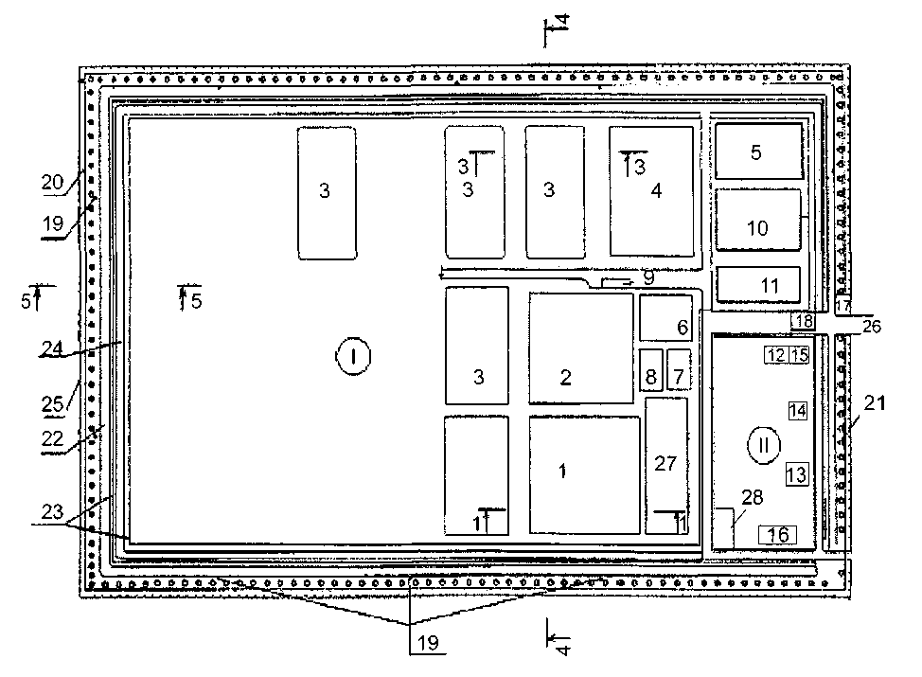

Основні зони полігона: І - виробнича зона; II - господарська зона
Рисунок А.1 - Приклад плану ПТВ

А.1 Перепік основних об'єктів та споруд, які проектуються на ПТВ
І ВИРОБНИЧА ЗОНА:
- карти для захоронення нерозчинних відходів І класу небезпеки і розчинних відходів
II і III класів небезпеки;
- карти для захоронення нерозчинних відходів II і III класів небезпеки;
- карти для захоронення відходів IV класунебезпеки;
- залізобетонні сховища для захоронення розчинних відходів І классу небезпеки в контейнерах;
- майданчик знешкодження відходів;
- корпус для миття спецмашин;
- відстійник оборотної води корпуса мийки;
- грязевідстійник з нафтовловлювачами;
- контрольно-дезинфікуючаділянка;
- контрольно-регулюючі ставки зливових вод з насосною станцією перекачування зливових вод;
- очисні споруди.
ІІ ГОСПОДАРСЬКА ЗОНА:
- адміністративно-господарський корпус ізлабораторією;
- навіс для відстою спецтехніки імеханізмів;
- ремонтна майстерня;
- котельня;
- автозаправний пункт зі складом палива і паливно-мастильних матеріалів;
- прохідна;
- автомобільні ваги;
- контрольні свердловини для контролю за станом підземних і поверхневих вод;
- кільцевий канал чистих зливових і талих вод (нагірна канава);
- смуга зелених насаджень;
- кільцева захисна дамба;
- внутрішньомайданчикові лотки забруднених зливових вод;
- кільцева дорога; 25-огорожа;
- під'їзнадорога;
- ділянка для складування матеріалів, що використовуються для консервації карт;
- пожежні резервуари.

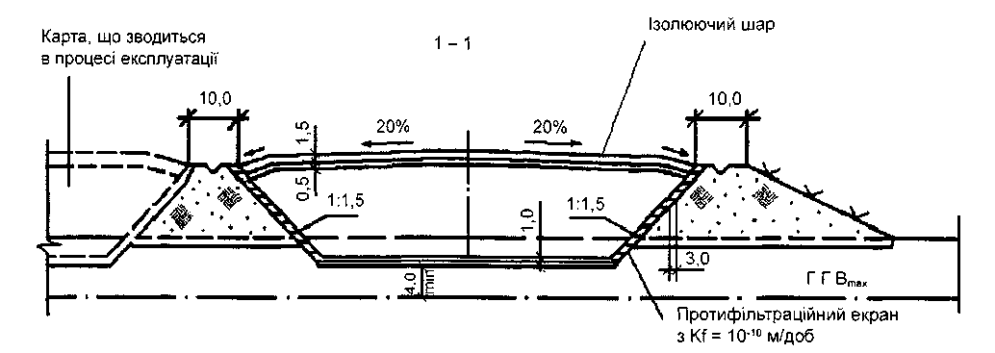
Рисунок А.2 - Приклад розрізу карти для захоронення відходів І-ІІІ класів небезпеки
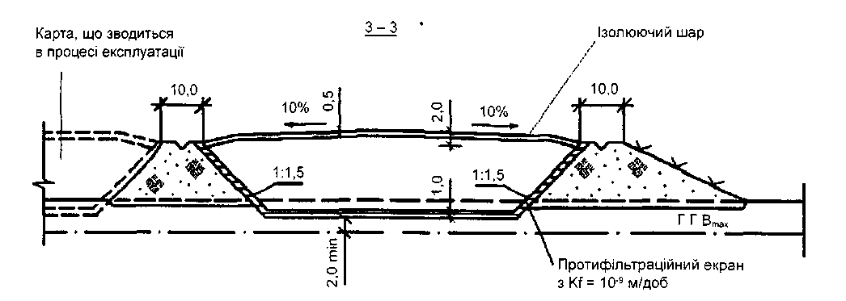

Рисунок А.3 - Приклад розрізу карти для захоронення нерозчинних відходів IV класів небезпеки

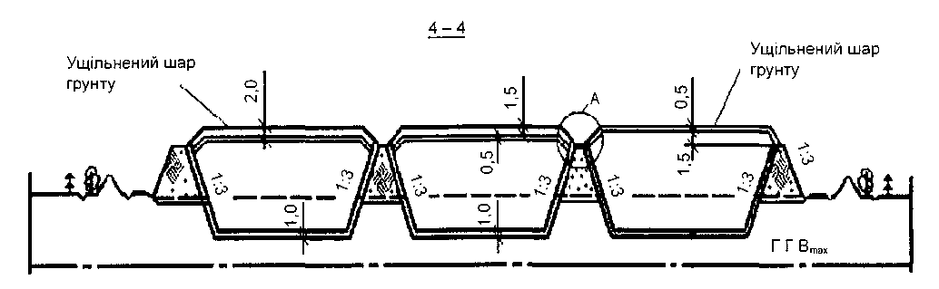
Рисунок А.4 - Приклад поздовжнього розрізу карт 1-3
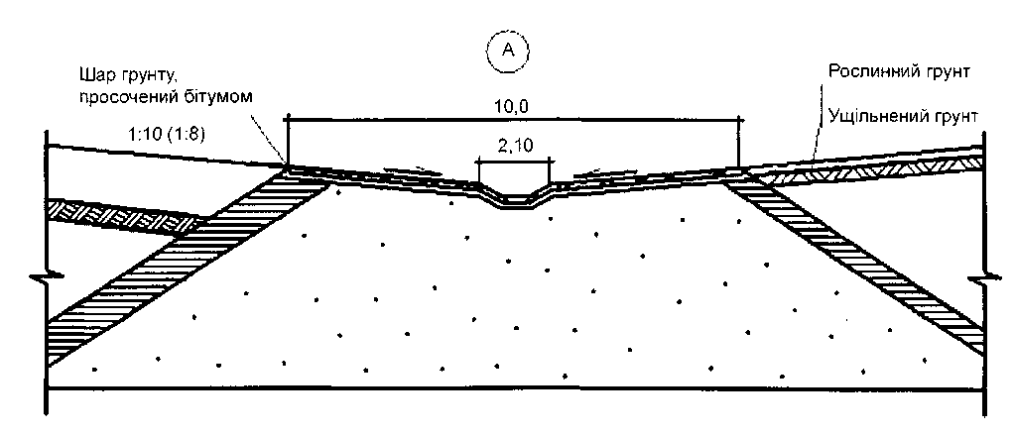

Рисунок А.6 - Приклад улаштування захисних споруд навколо полігона ПТВ

Рисунок А.5 - Приклад вузла сполучення карт захоронення ІІ-ІІІ класу небезпеки

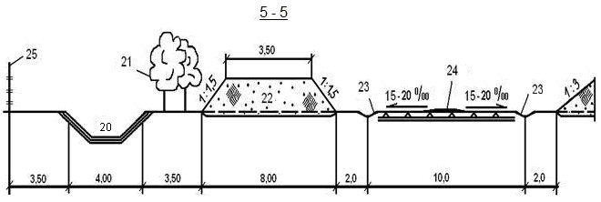

Рисунок А.6 – Приклад улаштування захисних споруд нвколо полігона ПТВ

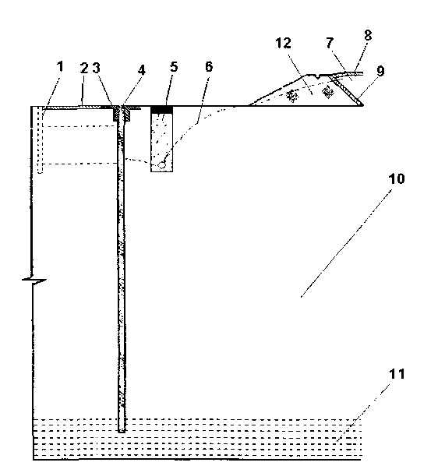

1 - контрольні свердловини; 2 - інспекторська дорога; 3 – залізобетонна форшахта;
4 - протифільтраційна завіса; 5 - стічковий дренаж; 6 - крива депресії; 7 - карта захоронення токсичних відходів; 8 - ізолюючий шар; 9 - протифільтраційний екран; 10 - водопроникний ґрунт; 11 - водоупор; 12 - обвалування карти

Рисунок А.7 - Захисні протифільтраційні дренажні конструкції (ПФДК)

ДОДАТОК Б
(довідковий)

КОНСТРУКТИВНІ РІШЕННЯ ЩОДО ВЛАШТУВАННЯ ПРОТИФІЛЬТРАЦІЙНИХ ЕКРАНІВ

НА ДІЛЯНКАХ ЗАХОРОНЕННЯ ТОКСИЧНИХ ВІДХОДІВ

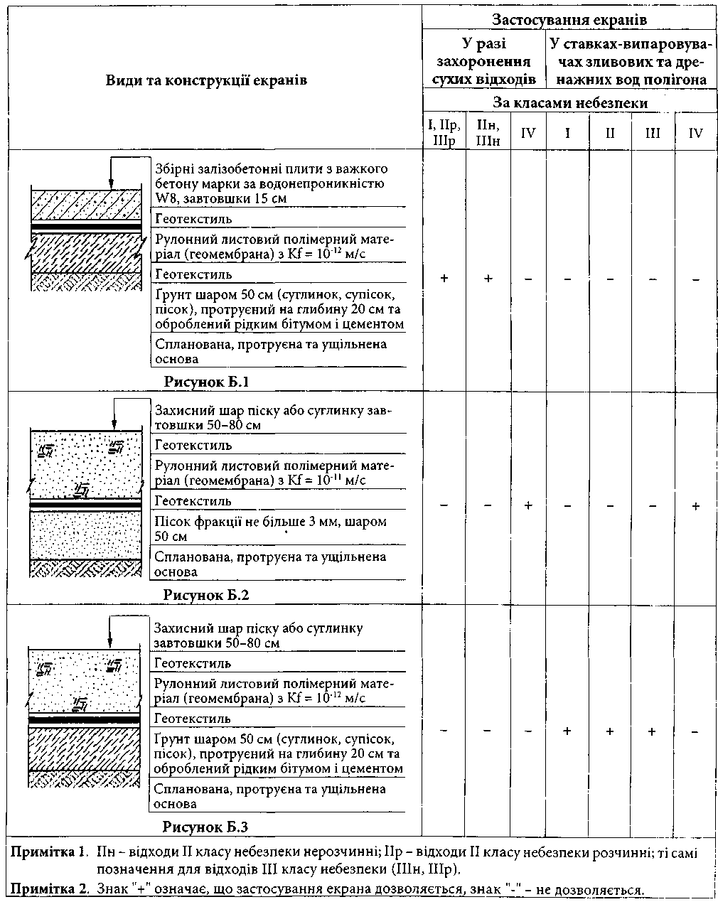
Таблиця Б.1 - Приклади влаштування ґрунтових протифільтраційних екранівґрунто-полімерно-бетонного (рисунок Б.1), ґрунто-полімерного (рисунки Б.2, Б.3)

ДОДАТОК В
(додатковий)

БІБЛІОГРАФІЯ

ДОДАТОК В
(додатковий)

БІБЛІОГРАФІЯ
- Термические методы обезвреживания отходов. Под ред. К.К. Богушевской, Г.П. Беспамятнова Л., Химия, 1975. (Термічний метод знешкодження відходів. Під ред. К.К. Богушевської і Г.П Беспамятова. Л.Хімія, 1975)
- М. Бернадинер, А. Шурыгин. Огневая переработка и обезвреживание промышленных отходов. М., Химия, 1990. (М. Бернадінер, О. Шуригін. Вогнева переробка і знешкодження промислових відходів. М., Хімія,1990)
- 75/442/ЄЕС EU DIRECTIVE West (Директива ЄС "Провідходи")
- 91/689/ЄЕС EU DIRECTIVE Hazardous Waste" (Директива ЄС "Про небезпечні відходи")
- Пособие к СНиП 3.02.01-87 Пособие по производству работ при устройстве оснований и фундаментов (Посібник з проведення робіт при влаштуванні основ і фундаментів)
- НДР № П-3-1-04 Розроблення науково-обґрунтовуючих пропозицій та типового проекту зі створення захисних протифільтраційних дренажних конструкцій навколо регіональних полігонів (сховищ) довгострокового зберігання або захоронення токсичних відходів (ТВ), Київ, НДІБВ, 2006 p., 0104U007712
- Правила устройства электроустановок, глава 1.2, Харьков, изд-во "Форт",2009г.(Правила улаштування електроустановок,розділ1.2,Харків,вид- во "Форт", 2009р.)
- 2000/76/ЄСEUDIRECTIVEIncinerationofWaste (Директива ЄС"Щодо спалювання відходів")
- РД 52.04.186-89 Руководство по контролю загрязнения атмосферы (Керівництво з контролю забруднення атмосфери)

ЗМІСТ

- Сфера застосування 1
- Нормативні посилання 1
- Терміни та визначення понять 3
4 Загальні положення 4
5 Умови розміщення ПТВ 6
6 Розрахунок потужності ПТВ 8
7 Планувальні та конструктивні вимоги 9
8 Знешкодження токсичних відходів 12
9 Захоронення токсичних відходів 17
10 Механізація технологічних процесів 20
11 Санітарно-захисна зона і система моніторингу 20
12 Рекультивація земель післязакриттяПТВ 22
Додаток А
Основні конструктивні рішення розміщення зон і споруд ПТВ 25
Додаток Б
Конструктивні рішення щодо влаштування протифільтраційних екранів на ділянках захоронення токсичних відходів 29
Додаток В
Бібліографія…………………………………………………………………………………………..……30

Ключові слова: полігони, токсичні відходи, знешкодження відходів, захоронення, рекультивація

